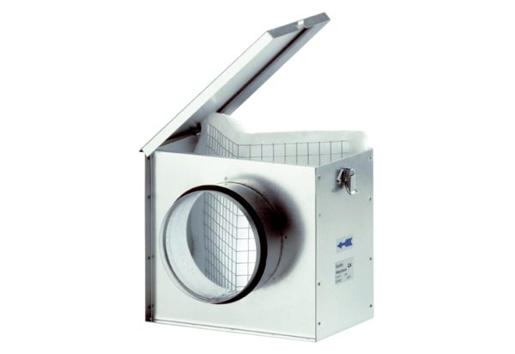Воздушный фильтр TFE 20Комплект поставки: 1 штукАссортимент: C
Номер артикула: 0149.0043Изготовитель: MAICO

